МИНОБРНАУКИ РОССИИ

**ФЕДЕРАЛЬНОЕ ГОСУДАРСТВЕННОЕ БЮДЖЕТНОЕ ОБРАЗОВАТЕЛЬНОЕ УЧРЕЖДЕНИЕ**

**ВЫСШЕГО ОБРАЗОВАНИЯ**

**«ВОРОНЕЖСКИЙ ГОСУДАРСТВЕННЫЙ УНИВЕРСИТЕТ»**

Дополнительное образование «Основы промышленного программирования»

проект по теме

«ПодручныйБот»

Ученик Солодовников И.В.

Ученик ___ Иванников Д.Р.

Преподаватель Копытина Е.А.

Воронеж 2022

Содержание

Содержание 2

1 Название проекта 3

2 Авторы проекта 3

3 Описание идеи 3

4 Описание реализации 4

5 Описание технологий 5

6 Интерфейс программы «ПодручныйБот» 6

1. Название проекта

Требуется выполнить проект по Web под названием «ПодручныйБот», который обладает следующими возможностями:

* Создание заметок.
* Просмотр заметок.
* Удаление заметок.
* Создавать «напоминалки».
* Настраивать время и цикличность уведомлений.
* Удаление напоминаний.

1. Авторы проекта

Авторами проекта являются Солодовников Иван Викторович и Иванников Даниил Романович, ученики второго года обучения проекта Яндекс.Лицей, которые самостоятельно выполняли вышеописанный проект.

1. Описание идеи

Телеграм – это не просто способ общаться с другими пользователями, обмениваться информацией и отправлять друг другу файлы, но и замечательный инструмент, позволяющий выполнять много полезных задач. Также через мессенджер можно узнавать новости, быть в курсе валют, переводить тексты, играть в игры и еще много всего. А выполнять все эти действия помогают **специальные роботы – Телеграм-боты**.** Так как в современной жизни людям сложно следить за временем, мы написали помощника для них.**

1. Описание реализации

Система «ПодручныйБот» была разработана с помощью следующих методов:

* cmd_start() – обработка запуска бота для заметок.
* cmd_cancel() – отмена текущего действия бота для заметок.
* create_note() – создание заметки.
* delete_note() – удаление заметки.
* show_content() – показ заметки.
* make_row_keyboard() – создание полей ввода.
* main_cycle – основной цикл.
* get_creating – создание записи.
* get_deleting – удаление записи.

1. Описание технологий

В разработанной системе «ПодручныйБот» реализованы такие технологии, как:

* Базы данных.
* Асинхронное программирование.
* Работа с переменными средами.
* DateTime.
* Работа с исключениями.
* Telebot и Aiogram.

Необходимые для запуска библиотеки:

Telebot, aiogram, dotenv, asyncio, logging.

1. Интерфейс программы «ПодручныйБот»

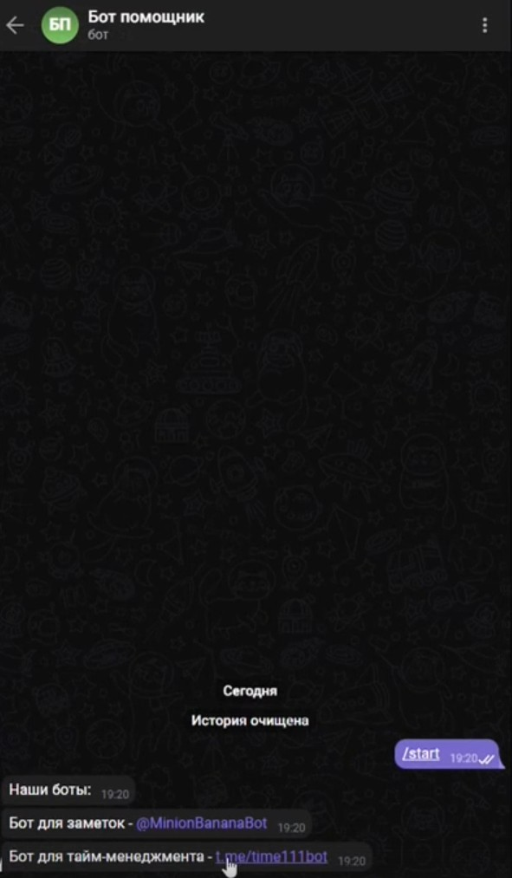

1. Бот-Меню.

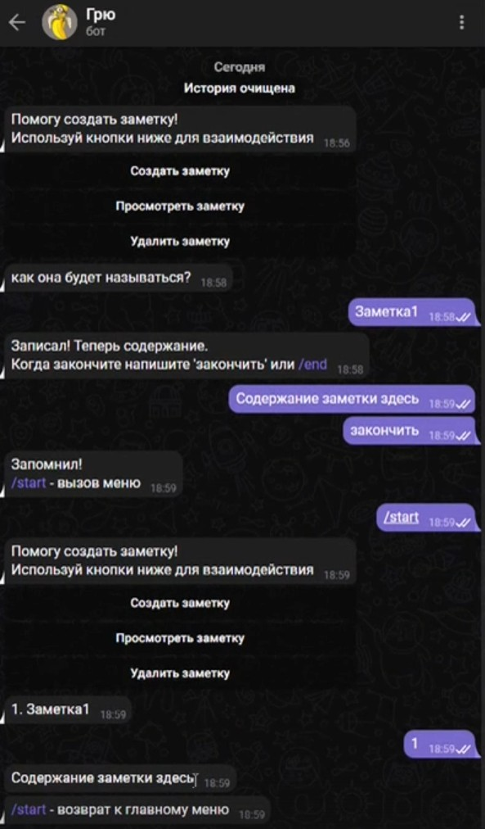

1. Бот-Заметчик.

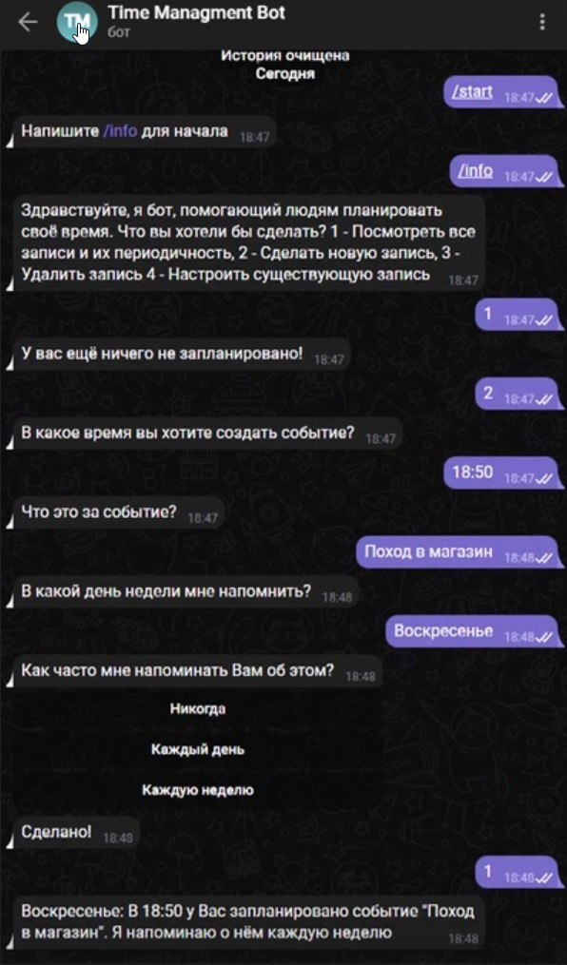

1. Бот-ТаймМенеджер.